Инструкция по эксплуатации

Ленточнопильный станок по металлу
Модель: G 5025

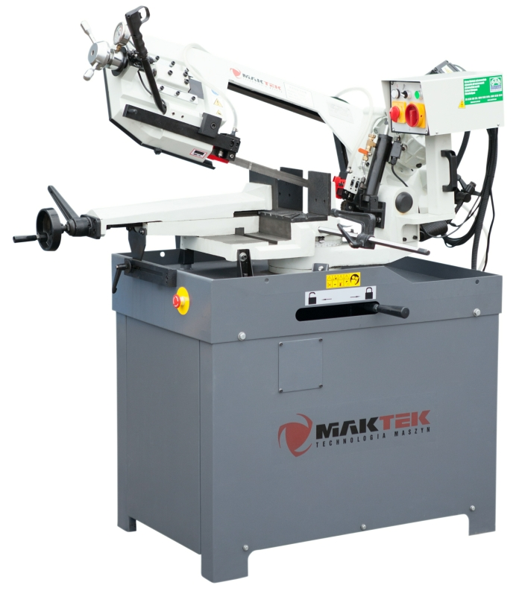

Внимание просим внимательно изучить инструкцию перед началом работы!
ВНИМАНИЕ!!!!!!!!!!
Перед запуском станка поменяйте масло в редукторе.
Эксплуатация станка с отсутствием масла приводит к разрушению редуктора!!!

ООО «СТАНКОБОКС»
Россия, Санкт-Петербург ул. Черняховского д.10
Тел.: +7(812) 575-50-23

Описание станка

Станок отрезной ленточный изготовлен с поворотной рамой, с углом поворота от -45⁰ до +60⁰. Применяется там, где требуется точность и скорость резки.
ХАРАКТЕРИСТИКА СТАНКА
• Рама станка изготовлена из цельнолитого чугуна, что обеспечивает высокую жесткость, стабильность и точность
• 3-х фазный двигатель высокой мощности 1,5 кВт
• Червячный редуктор силового агрегата
• Две скорости резания
• Плавная регулировка подачи
• Дополнительный часовой тензометр
• Направляющая из твердого сплава, обеспечивающая точность и прямолинейность реза
• Усиленные базовые тиски
• Тиски с функцией быстрого зажима
ОБЕСПЕЧЕНИЕ СТАНДАРТНОЕ → лента биметаллическая → ограничитель обрабатываемой детали (буфер) → система охлаждения → концентрат охлаждающей жидкости

- ПРАВИЛА ТЕХНИКИ БЕЗОПАСНОСТИ И ПРЕДОТВРАЩЕНИЯ НЕСЧАСТНЫХ СЛУЧАЕВ
При изготовлении машины были приняты во внимание соответствие с настоящими правилами предотвращения несчастных случаев. Неправильное использование машины и/или вмешательство в устройство безопасности, автоматически освобождают производителя от любой ответственности.
1.1 Рекомендации для оператора
- Проверить, что напряжение указано на табличке двигателя машины совпадает с напряжением питания.
- Проверить эффективность питания и заземления. Подключите кабель питания к розетке, а также провод заземления (цвет зелено-желтый) в систему заземления.
- Когда рама пилы находится в режиме приостановки (в верхней части), лезвие пилы не должно двигаться.
- Только та часть лезвия, которая отвечает за остановку может оставаться без прикрытия. Снять крышки, используя регулируемую головку.
- Запрещается использовать станок без защит (синего цвета или серого).
- Перед заменой лезвия или техническим обслуживанием всегда отключайте машину от источника питания, даже в случае неправильной работы станка.
- Запрещается отключение выключателя безопасности.
- Не снимайте очки во время работы станка.
- Не помещайте руки в зону резки при работе станка.
- Не вносите изменения в работы станка во время резки.
- Не носите свободную одежду со слишком длинными рукавами, слишком большие перчатки, браслеты, цепочки, и каких-либо других аксессуаров, которые могут попасть в станок во время работы. Длинные волосы должны быть убраны.
- В рабочем пространстве не должно быть никакого оборудования, инструментов.
- Выполнять одно действие за раз. Не держать в руках несколько предметов одновременно. Руки держать в относительной чистоте.
- Все действия внутренние и внешние, должны выполняться в хорошо освещенных наружным источником света, чтобы избежать риска даже незначительных аварий.

1.2 Размещение защит для предотвращения случайного контакта с инструментом
- Синие и серые крышки металлические прикручены болтами к неподвижной направляющей лезвия.
- Голубые или серые крышки металлические прикручены болтами к подвижной направляющей лезвия, что обеспечивает покрытие части неиспользуемого лезвия для резки.
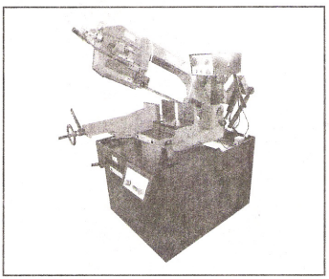
- Серые решетки закрывают приводные колеса замками.
1.3 Электрическое оборудование соответствует европейским стандартом CENELEC EN 60 204-1, использующий IEC 204-1 с изменениями
- Электрическое оборудование обеспечивает защиту от поражения электрическим током, вызванного прямым контактом или непрямым. Активные части оборудования спрятаны в сейфе, доступ к которому можно получить только после откручивания винтов соответствующим инструментом. Части являются питание переменным током низкого напряжения (24 в). Оборудование защищено от попадания воды и пыли.
- Защиту цепи от короткого замыкания обеспечивают предохранители высокой чувствительности и заземление. На случай перегрузки двигателя установлен датчик температуры.
- В случае отключения питания необходимо повторно нажать соответствующую кнопку запуска станка.
- Тесты показали, что машина совместимо с пунктом 20 EN 60204.
1.4 Чрезвычайные ситуации в соответствии с европейским стандартом CENELEC EN 60 204-1
- В случае неправильной работы или опасных условий труда, машину можно выключить аварийную посадку, нажав на красную кнопку в форме гриба.
- Случайное или преднамеренное снятие крышки маховиков приводит включением микропереключателя, который автоматически останавливает все действия машины.
- В случае обрыва ленточной пилы реле давления останавливает любые действия машины.
ПРИМЕЧАНИЕ: Чтобы запустить машину после каждой остановки в безопасном режиме, необходимо нажать кнопку RESTART.
1.5 Личное защитное оборудование
Для некоторых работ требуется личное защитное оборудование.
Защита лица и глаз: вы должны носить шлем безопасности с защитой лица для любой работы, особенно для тех видов работ, в которых лицо и глаза подвергается опасности.



Использовать защитные перчатки, для подъема или перемещения предметов с острыми краями.


Носить обувь, во время подъема, демонтажа и транспортировки тяжелых деталей.


Применять защиту органов слуха, если уровень звука на рабочем месте превышает 80 дб (А).

Перед началом работы убедитесь, что необходимое оборудование индивидуальной защиты предоставляется на месте работы.

Пиктограммы на станке:

1.8 Параметры шума
Уровень шума станка не превышает 70 дб. Значения определяются различными условиями и, следовательно, эти значения не обязательны для безопасной работы. Хотя существует взаимосвязь между уровнем шума и уровнем звукопоглощения, не возможно достоверно заключить, что дополнительные меры безопасности необходимы, или нет. Факторы, которые могут постоянно влиять на уровень поглощения на рабочем месте, охватывают продолжительность эффектов, характеристику помещения работы, другие источники шума и т. д., например, число станков или операции, выполняемые в непосредственной близости Тем не менее, эта информация должна позволить пользователю лучше оценить опасности и угрозы.

2. РЕКОМЕНДАЦИИ И СОВЕТЫ ПО ЭКСПЛУАТАЦИИ

2.1 Рекомендации и советы по эксплуатации станка
Станок используется для резки металлических, строительных материалов, различных форм и профилей. Его можно использовать в различных местах механической обработки и в строительстве.
- Для обслуживания машины требуется только один оператор. Он должен стоять как на следующем рисунке:

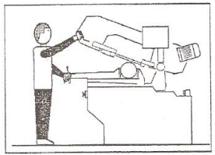

- Перед каждой резкой следует убедиться, что деталь плотно зажимается в тисках, а его конец на соответствующих опорах. Следующие рисунки демонстрируют примеры правильного крепления различных элементов с учетом пропускной способности резки, благодаря которой производительность будет высокой, а лезвие дольше в рабочем состоянии.

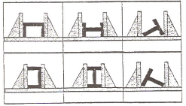

- Не используйте лезвия c размерами иными, чем указано в технических характеристиках машины.
- Если полотно упадет во время резки следует немедленно отпустить кнопку работы выключить станок и медленно открыть тиски. Затем вынуть полотно и проверить, целостность инструмента. Если полотно сломано следует его заменить.
- Проверить обеспечивает ли возвратная пружина рамы пилы правильный баланс.
- Перед осуществлением любого ремонта машины и проконсультироваться с продавцом.

3. ТЕХНИЧЕСКИЕ ХАРАКТЕРИСТИКИ

3.1 Таблица пропускной способности резки
угол | ● | Прямоуг.сеч. | Квадр.сеч.
0⁰ | d250 | 310х210 | 240х240
45⁰Право | d200 | 200х140 | 180х180
45⁰Лево | d165 | 185х145 | 160х160
60⁰Лево | d120 | 120х95 | 100х100

3.2.Технические данные:
Мощность станка[кВт] | 1.5
Натяжение ленты | Механическое (ручное)
Мощность двигателя СОЖ [кВт] | 0.025
Минимальная длина материала в тисках [мм] | 100
Питание | 3 фазы 400В
Длина полотна [мм] | 2715 x 27 x 0,9
Диаметр шкива | 330
Скорость полотна [м/мин] | 36, 72
Высота стола [мм] | 765
Вес станка [кг] | 330

4. РАЗМЕРЫ МАШИНЫ, ТРАНСПОРТ, МОНТАЖ И ДЕМОНТАЖ

4.1 Размеры станка

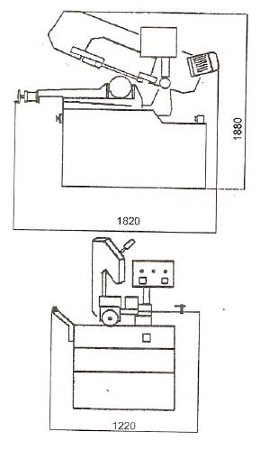

4.2 Установка станка и его основы
- объединение панелей A, B и C, вставляя шип в паз, как на рисунках 1 и 2.
- затяните брюк панель D в соединенных панелей A, B и C с помощью поставляемых винтов
- закрепите панель F в C - панели с помощью прилагаемых винтов
- присоединяйтесь ящик управления двумя прилагающимися винтами направляющих
- закрепите блок пилы на основе, как на рис. 5
- закрепите блок пилы к основанию прилагающимися винтами направляющих
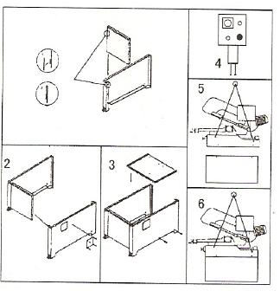

4.3 Транспортировка станка и обращение с ним
Транспортировка станка с помощью вилочного погрузчика или подъемом ее на
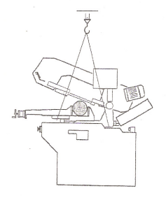
стропах в соответствии с приведенной ниже иллюстрацией.

4.4 Крепление устройства

Установите устройство на прочном полу из цемента, сохраняя сзади дистанцию минимум 800 мм. от стены. Закрепите его в землю, как показано на рисунке, с помощью болтов и плагинов, расширяющих или стержней, соединяющих утопленной в цементе; фундамент станка должен быть конкретным и иметь глубину 150 мм. Подложка для фундамента не требуется;
убедитесь, что устройство держится горизонтально
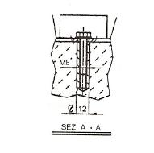

4.5 Распаковка
(Только в случае двух наборов)
Снять верхнюю крышку коробки деревянной, осторожно снимая крепления. Удалить стороны и переместить станок домкратом на место.
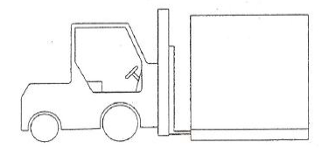

4.6 Минимальные требования к окружающей среды работы
- Напряжение и частота питания в соответствии с данными двигателя.
- Температура окружающей среды от - 0ºC до + 50ºC.
- Относительная влажность не более 90%.
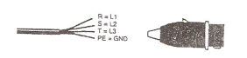
4.7 Инструкции подключения электрической вилки
Машина не оборудована электрической вилкой, в связи с чем заказчик должен
установить подходящую вилку.
Схема проводов: система , трехфазная розетка, вилка 16а. GND – заземление
4.8 Инструкции по сборке отдельных частей и аксессуаров
Установите приложенные части, как показано на фото:
- Установите вал остановки стержня
- Установить и выровнять рамы и опорный ролик для стола с тисками.

4.9 Выключение машины
Если машина длительное время не используется, рекомендуется выполнить следующие действия:
1) Вытащить вилку из розетки
2) Снять полотно
3) Снять пружину
4) Очистить резервуар охлаждающей жидкости
5) Тщательно очистить и смазать машину
6) В случае необходимости накрыть машину
4.10 Демонтаж (вызвана износом или исключая из использования)
Общие правила
Если станока будет постоянно в разобранном виде, и/или пользователь избавляется от ее части следует разделить на утилизацию в зависимости от их типа и состава следующим образом:
1) Чугун и материалы, железные, состоящие только из металла, являются вторичными ресурсами, так что вы можете отдать их на переплавку, после опорожнения содержимого (см. пункт 3).
2) электрические Детали, включая силовой кабель и материалами электронных (магнитных карт и т. д.) в соответствии с рекомендациями Европейского Сообщества относятся к категории отходов обычных, в связи с чем могут быть взяты компанией, занимающейся вывозом отходов.
3) Отработанное масло минеральное и синтетическое (или смешанный), масло приготовления эмульсий и смазка являются специальными отходами, поэтому их получение и вывоз следует поручить компании, специализирующейся на отходах масляных.
ПРИМЕЧАНИЕ: потому что стандарты и положения, касающиеся отходов постоянно меняются, пользователь должен запросить информацию о действующих положений в ходе демонтажа (они могут быть другие, чем указано выше) и применять в первую очередь для них.
5. ФУНКЦИОНАЛЬНЫЕ ЧАСТИ СТАНКА

5.1 Траверса или рама пилы
- Части машины делятся на элементы рулевого привода (двигатель, редуктор, маховики), элементы натяжения/направляющих (направляющие полотна, регулятор натяжения полотна) и управлением пуска инструмента (не обязательно)

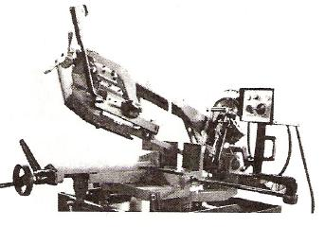

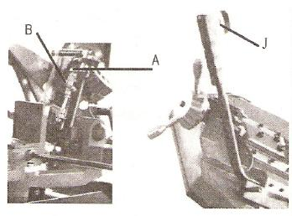
5.2 Управление

- Управление потоком гидравлического клапана
- Гидрораспределитель
- Переключение вызова

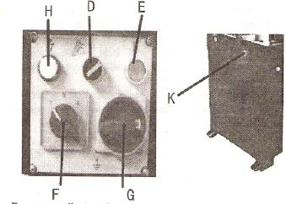

D. Выбор вручную/автомат
E. Кнопка пуск/сброс
F. Выбор скорости
G. Переключатель центрального подключения
H. Индикатор
K. Кнопка аварийной остановки

5.3 Тиски
- Система зажима материала во время резки управляется с помощью ручки управления и рычага блокировки или устройства пневматического (опционально).

Зажим материала
- Поместите материал между зажимами,
- Используйте диск, чтобы приблизить тиски для зажима материала, оставляя 3-4 мм зазор.
- Закрепите материал и поднимите рычаг (4).
Нажмите кнопку пуска (E). По окончании цикла резки, отпустите зажим, в результате чего рычаг (4). Когда это оставить фиксатор откроется на ту же ширину, на которую был установлен в начале. Это позволяет быструю подачу материалов одного и того же размера.

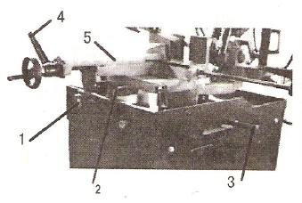
Для того, чтобы переместить терминал в любом направлении, чтобы разблокировать зажим тисков в двух точках
- Ослабить дорожку кронштейна, повернув рычаг (1) против часовой стрелки,
- Ослабьте зажим, сдвинув рычаг (2) влево
- Зажим (5), теперь тиски могут быть перемещены вправо (7) или слева (6), толкая их одной рукой на клип рычаг и на другом пути (1)
- Когда они уже установлен, переместите рычаг (2) по часовой стрелке, чтобы зафиксировать тиски на месте.
Если рычаг (2) не между рамой монтирует и суппортом и терминала напротив пользователя не заблокирован. Если рычаг освобождения (2) скончался или мешает его крепления зажима / рамки, действуйте следующим образом:
- Отрегулируйте рычаг (2), захватывая его в точке оси (Р) и ухода, которые могут помочь, чтобы соответствовать. Рычаг теперь можно легко поворачивать в более удобном положении. Вам может потребоваться, чтобы перемешать челюсти зажим. Поднимите рычаг (2), а затем переместите его вправо, чтобы зафиксировать ее.
- Блок опорной дорожки (1), повернув ручку по часовой стрелке или против часовой стрелки.

5.4 Настройка угла резки

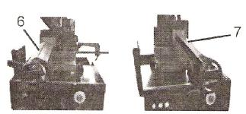

Резка под углом
- с помощью правой стороны, углы могут быть установлены до 60 градусов. Для этого требуется набор зажимов суппорта слева (6). 3.2 Используйте процедуры для регулировки зажима таким образом, чтобы установить его на левой стороне.
- с помощью левой стороны, углы можно определить до 45 градусов. Требует настройки тормозных тормозного справа (7). Используйте процедуры 3.2 для соответствия зажима так, чтобы установить его справа.
- разблокировать рычаг (3) и с помощью рычага под блоком управления, для поворота раму пилы до тех пор, пока она не заблокируется механически. Убедитесь, что индикатор указывает на 45 градусов. Если это не так, исправьте точность измерения с помощью винтов.

5.5 Станина
- Станина состоит из стола, поддерживающая головку или раму пилы (от плеча до резки постепенное с системой блокировки), электрическую коробку, тиски, элемент остановки стержня, цилиндр материала, крышку бачка охлаждающей жидкости и насос.

6. ОПИСАНИЕ ЦИКЛА РАБОТЫ
Перед работой для всех основных частей станка должны быть обеспечены оптимальные условия (см. главу „Регулировка станка”).
6.1 Запуск и цикл резки
ЦИКЛ РЕЗКИ
- Ручная блокировка тиски
- Ручной спуск рамы пилы
- Ручной подъем рамы пилы
- Ручное открытие тиски
- Убедиться, что машина не останавливается при сбое. Если это так, отпустите красную кнопку аварийного выключения с грибовидным толкателем.
- Поверните ленту зажима маховика (2) против часовой стрелки и перевести рычаг быстрого зажима влево для блокировки механической.
- Выбрать скорость резки с помощью переключателя.
Позиция 1 = 36 м/мин
Позиция 2 = 72 м/мин
ВНИМАНИЕ! Убедиться в том, что тиски-это вплотную к правой или левой стороны, чтобы избежать столкновения с острием. Следует также проверить, что привели соответствующий рычаг (см. также главу 7, раздел 7.4).
- Положить элемент для обработки в тисках, перемещая челюсть. 3-4 мм и зафиксируйте рычаг (8).
- Нажмите кнопку сброса/запуска.
- Если пила имеет устройство управления опусканием рамы, настройте их в соответствии со свойствами и формой разрезаемого элемента.
- Нажать кнопку на ручке (7) рычаг управления рамой пилы и убедитесь, что лезвие работает в указанном направлении (если нет, заменить провода, соответствующие различным фазам).
- Убедиться в том, что СОЖ течет правильно.

6.2 Установка натяжения полотна
Необходимое натяжение полотна достигается путем поворота регулятора натяжения (B) по часовой стрелке. Натяжение полотна отображается на индикаторе манометра.

Предупреждение: чрезмерное натяжение полотна приводит к срабатыванию переключателя, блокирующего запуск привода. В таком случае необходимо снизить натяжение полотна и привести положение переключателя в исходное. Повторное натяжение полотна необходимо производить до срабатывания переключателя Положение переключателя устанавливается производителем с использованием поверочного инструмента. При изменении параметров полотна (толщина, ширина) необходимо отрегулировать положение переключателя. Допускается использование только прописанных в инструкции полотен.

Примечание: если полотно не использовалось в течении длительного периода времени натяжение следует снизить на 60-70 бар.
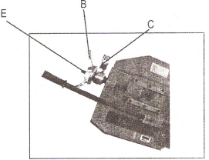
6.3 Пополнение уровня масла в цилиндре натяжения полотна
Давление лезвия можно считывать из измерителя давления (C), установленного на соответствующем цилиндре натяжения лезвия, который позволяет постоянное отображение значения натяжения. Идеальное натяжение лезвия
Если появятся какие-либо проблемы с контролированием натяжения, причин может быть снижен объем масла в цилиндре натяжения разлива.
Столкнуть стержень цилиндра (E) на место и заливать масло через отверстие.
Использовать масла гидравлического SHELL 32 или подобное.

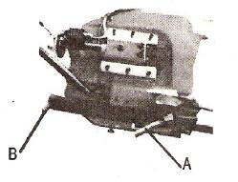
6.4 Настройка направляющей лезвия
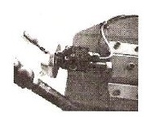

- Отключите устройство от источника питания
- Используйте гаечный ключ, чтобы ослабить винт винт под торцевой ключ (A) на квадратной пластине блокировки
- Возьмитесь за ручку (B) и сдвиньте назад руководство заблокировать лезвие как можно ближе к материалу, но так, чтобы не прийти на пути лезвия,
- Затянуть винт винт под торцевой ключ (A)
- Подключите устройство к источнику питания.

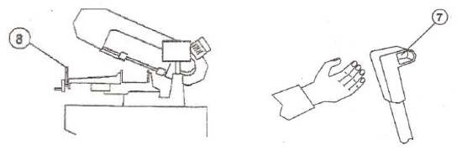

Держите руки подальше от зоны резки!!!
Пила ленточная готова к работе. Следует иметь в виду, что скорость резки и тип лезвия – в сочетании с соответствующими заготовками – имеют решающее значение, если речь идет о качество резки и производительность машины. Более подробную информацию можно найти ниже в разделе „Классификация материалов и выбор лезвия”.
- Начиная использование нового полотна рекомендуется продлить время его использования и производительности путем оказания легкого давления на элемент во время резки, чтобы сократить время продлил вдвое (см. раздел „Классификация материалов и выбор лезвия”, притирка лезвия).
- В случае возникновения опасных обстоятельств или общих неисправностей нажмите кнопку аварийного останова, чтобы полностью приостановить работу машины.

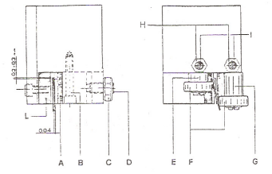
6.5 Установка полотна
Полотно устанавливается на бортики в соответствии с шириной полотна (см. Рис.)

Если возникнет необходимость замены полотна необходимо убедиться, что новое лезвие имеет толщину 0.9 мм, для которой задано колодки. В случае, других толщин регулировку следует производить следующим образом:
- Открутить гайку (C), Винт (B) и направляющий болт (D), который увеличивает зазор между тормозными колодками.
- Открутить части (H) и пальцы (А), повернуть штифты (E-G) так, чтобы пространство между подшипниками (F) расширилось.
- Установите новое полотно, поместите блок (А) на полотно и, ослабив крепежные болт оставить зазор 0.04 мм высота подъема полотна. Подтянуть нужную гайку и болт.
- Поверните штифты (E-G) так, чтобы подшипники были на режущей кромке, как показано на рисунке. Затяните болты (А) и гайку (H).
- Убедиться, что между лезвием и верхними зубами колодки (L) - не менее 0.2-0.3 мм зазора. В случае необходимости ослабьте винты и правильно отрегулируйте.

ПЕРЕД ВЫПОЛНЕНИЕМ СЛЕДУЮЩИХ ДЕЙСТВИЙ, НЕОБХОДИМО ПОЛНОСТЬЮ ОТКЛЮЧИТЬ МАШИНУ ОТ ПИТАНИЯ!

6.6 Замена полотна
Чтобы заменить полотно:
- Поднимите раму пилы до верхней точки.
- Ослабьте полотнолезвие с помощью регулятора, снять подвижную крышку джойстика, открыть крышку маховика и снимите старое лезвие с маховиков и направляющих.
- Установите новое полотное путем ввинчивания его на подшипники и основание на маховики.
Убедиться в том, что зубы возвращаются в направлении резки.
- Затяните лезвие и убедиться, что именно оно соответствует маховиков.
- Создать подвижную крышку джойстика лезвия и закрыть крышку маховика соответствующим закрытием. Проверить микропереключатели работают – в противном случае машина не включается после восстановления соединения с питанием.
ПРИМЕЧАНИЕ: устанавливаемые ножи должны иметь размеры, указанные в данной инструкции, для которых головки настроены. Другие лезвия: см. „Описание цикла работы”, отдел запуска.

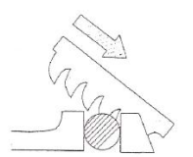
6.7 Направление резки

6.8 Замена пружины возвратной рамы пилы
Во время этой операции требуется подъем рамы пилы на соответствующем устройстве.
- Заменить пружину путем откручивания верхнего упора и выньте его из нижней поперечной рулевой тяги.

7. ТЕХНИЧЕСКОЕ ОБСЛУЖИВАНИЕ, ТЕКУЩЕЕ И СПЕЦИАЛЬНОЕ

НИЖЕ ПРИВЕДЕН СПИСОК РАБОТ ПО ТЕХНИЧЕСКОМУ ОБСЛУЖИВАНИЮ. ТЕХОБСЛУЖИВАНИЕ РАЗДЕЛЕНО НА ТЕХНИЧЕСКОЕ ОБСЛУЖИВАНИЕ ЕЖЕДНЕВНОЕ, ЕЖЕНЕДЕЛЬНОЕЮ, ЕЖЕМЕСЯЧНОЕ И ПОЛУГОДОВОЕ.
ЕСЛИ НИЖЕ ПЕРЕЧИСЛЕННЫЕ ДЕЙСТВИЯ БУДУТ ПРЕНЕБРЕГАТЬ, СТАНОК БЫСТРО ИЗНАШИВАЕТСЯ И БУДЕТ РАБОТАТЬ НЕКОРЕКТНО.

7.1 Ежедневное техническое обслуживание
- Общая очистка станка для удаления стружки.
- Очистить отверстие охлаждающей жидкости.
- Долейте охлаждающей жидкости до полного.
- Поднимите раму пилы вверх и убедитесь, что лезвие имеет частичный зазор.
- Проверить функциональность защит и блокировок безопасности.

7.2 Еженедельное обслуживание
- Более общая очистка станка от стружки, особенно из бака масла для смазки.
- Снять насос из корпуса, очистить механизм всасывания вместе с фильтром.
- Очистить фильтр всасывания насоса, и вокруг входного отверстия всасывающего.
- Очистить сжатым воздухом направляющие полотна (подшипники, направляющие и отверстие для сож).
- Очистить корпус маховика и поверхности suwne лезвия на колесах маховиков.
- Проверить состояние щеток для очистки лезвие.

7.3 Техническое обслуживание ежемесячное
- Проверить затяжку винтов и маховиков двигателя.
- Проверить состояние подшипников направляющих полотна на опорах.
- Проверить затяжку винтов, двигателя, редуктора, насоса и изоляции.

7.4 техническое Обслуживание раз в полгода
РЕДУКТОР
- Червячный редуктор станка должен быть постоянно наполнен маслом.
- Выполнить тест непрерывности цепи защиты бачка.

7.5 Масло для смазки/охлаждения
Пользователь может выбрать одно из масел, предлагаемых на рынке для собственных требований.
МИНИМАЛЬНОЕ РАЗБАВЛЕНИЕ МАСЛА В ВОДЕ - 8-10%.

7.6 избавиться от масла
В вопросе утилизации использованного масла действуют строгие законы. Больше информации в разделе „Габариты машины...” в разделе „Разборка”.

7.7 Техническое обслуживание специальное
Специальные работы по обслуживанию должен выполнять квалифицированный персонал.
Мы настоятельно рекомендуем вам связаться с продавцом/импортером. За обслуживание специального рассматривается также сборка оборудования и защитных устройств, редуктора, двигателя, насосы и электрических частей.

8. КЛАССИФИКАЦИЯ МАТЕРИАЛОВ И ВЫБОР ИНСТРУМЕНТОВ

Главная цель - это достижение наивысшего качества резки, принимаются во внимание различные параметры, такие как твердость материала, его форма и толщина, сечение, выбор лезвия, скорости резания и управление рамой пилы. Эти спецификации должны быть соответствующим образом согласованы в соответствии с практическими правилами, так, чтобы обеспечить оптимальное состояние станка для данного типа работы. Проблемы, появляющиеся время от времени могут быть решены с легкостью, если оператор имеет знания о характеристиках.

МЫ РЕКОМЕНДУЕМ ИСПОЛЬЗОВАНИЕ ОРИГИНАЛЬНЫХ ПОЛОТЕН FLAMME ЗАПАСНЫХ ЧАСТЕЙ, ГАРАНТИРУЮЩИХ ВЫСОКОЕ КАЧЕСТВО И ПРОИЗВОДИТЕЛЬНОСТЬ.

8.1 Определение материала и выбор полотна
Для определения скоростей резания, правильного выбора резания воспользуйтесь руководством для технологов фирмы Инструмент ПТК. Ниже приведены основые характеристики
-Выберите шаг зубьев (количество зубьев на дюйм – 25.4 мм), подходящий для материала, в соответствии со следующими критериями:
- Для распиловки профилей или материалов переменного сечения, такие как профили, трубы и щиты подбирайте зуб так, чтобы количество зубов, используемых одновременно для резки составляла от 3 до 6.
- При распиловки заготовок большого сечения, требуется крупный зуб, для выхода стружки из области резки.
- Детали, изготовленные из мягких материалов или пластика (легкие сплавы, бронза, тефлон, дерево и т. д.) также требуют использование крупного зуба.

9. УСТРАНЕНИЕ НЕПОЛАДОК
В данном разделе приведены возможные дефекты и дисфункции, которые могут появиться в процессе эксплуатации устройства, а также полезные способы их решения.
Первый раздел описывает возможные причины поломки инструмента, второй – электрических компонентов.

9.1 Причины поломки зубьев
Неисправность | Возможные причины | Что делать
Поломка зубьев  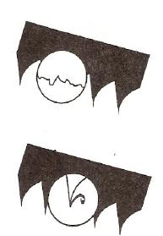 | 1. Слишком быстрая подача полотна  2. Недостаточная скорость резки  3. Недостаточное количество зубьев на дюйм  4. Стружка прилипает к зубам  5. Дефекты в материале или слишком твердый материал  6. Неэффективно взаимоблокировки элемента в клемме  7. Лезвие застревает в материале  8. Начало резки на острые или неправильной стержнях штапель  9. Лезвие низкого качества  10. Ранее сломанный зуб остался в зоне резания  11. Резка начато снова с заранее вырезанным паз  12. Вибрации  13. Недостаточное количество зубьев на дюйм или форму  14. Недостаточная смазка, охлаждение или неподходящая эмульсия  15. Зубы выровнены в направлении | 1. Уменьшите скорость подачи, нанося меньшее давление при резке.  2. Изменить скорость и/или тип лезвия. Прочитайте главу „Классификация материалов и выбор шага полотна в руководстве фирмы Flamme по подбору ленточных полотен  3. Выберите подходящее полотно. Прочитайте главу „Классификация материалов и выбор полотна”. В руководстве.  4. Убедитесь, что отверстия для стока СОЖ не забиты, и струя СОЖ достаточно большая, чтобы облегчить удаление стружки с лезвия.  5. Поверхности материалов могут быть окисленные или покрыты нечистотами, что в начале резки делает их более твердыми от самого лезвия. Они могут также иметь твердые фрагменты или фрагменты иной структуре, вследствие использования продуктивных факторов, как песок, отходы при сварке и т. д.; избегайте резки этих материалов, а если бы это было необходимо, следовать с особой осторожностью; какие-либо примеси этого типа должны быть удалены так быстро, как это только возможно.  6. Проверьте заедание элемента.  7. Уменьшите подачу и уменьшить давление при резке  8. Обращай больше внимания, когда вы начинаете резки  9. Используйте лезвия лучшего качества  10. Тщательно удаляйте все остальные части  11. Выполните разрез в другом месте, поворачивая элемент  12. Проверьте заедание элемента  13. Замените лезвие на более подходящую. Прочитайте главу „Классификация материалов и выбор лезвия” в части, касающиеся типов лезвий. Матч плитки направляющей лезвия  14. Проверьте уровень жидкости в резервуаре. Увеличьте расход охлаждающей веществ smarującej, чтобы убедиться, что отверстие и труба wypływowa не забиты  15. Проверьте процентное содержание эмульсии
ПРЕЖДЕВРЕМЕННЫЙ ИЗНОС ЛЕЗВИЯ   | 1. Неправильные подобран шаг зуба  2. Зубы, расположенные в направлении, противоположном направлению резки  3. Лезвие низкого качества  4. Слишком быстрая подача  5. Недостаточная скорость резки  6. Дефекты в материале или слишком твердый материал.  7. Недостаточная смазка, жидкость или неподходящая эмульсия | 1. См.: „Классификация материалов и выбор лезвия” в части подбор шага зубьев.  2. Поверните зубы в правильную сторону.  3. Используйте лезвия лучшего качества.  4. Уменьшите подачу и давление при резке.  5. Изменить скорость и/или тип лезвия. Прочитайте главу „Классификация материалов и выбор лезвия” в части Таблица выбора лезвия с точки зрения скорости резки и подачи.  6. Поверхности материалов могут быть окисленные или покрытые нечистотами, что в начале резки делает их более твердыми от самого лезвия. Они могут также иметь твердые фрагменты или фрагменты иной структуре, вследствие использования продуктивных факторов, как песок odlewowy, отходы при сварке и т. д.; избегайте резки этих материалов, а если бы это было необходимо, следовать с особой осторожностью; какие-либо примеси этого типа должны быть удалены так быстро, как это только возможно.  7. Проверьте уровень жидкости в резервуаре. Увеличьте поток смазки, охлаждающей жидкости, чтобы убедиться, что сопло радиатора и трубки не забиты. Проверьте процентное содержание эмульсии
Поломка лезвия  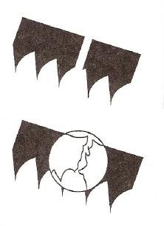  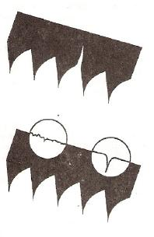 | 1. Плохо сваренные полотна  2. Слишком быстрая подача  3. Недостаточная скорость резки  4. Недостаточное количество зубьев на дюйм  5. Полотно перетянуто  6. Лезвие касается материала в начале резки  7. Ролик направляющей полотна не отрегулирован, либо загрязнены из-за отсутствия технического обслуживания  8. Блок направляющей полотная слишком далеко от разрезаемого материала  9. Неправильное положение лезвия на колесах шкива  1  0. Недостаточная смазка, жидкость или неподходящая эмульсия | . Сварка лезвия чрезвычайно важно. Контактные поверхности должны быть идеально ровные и, когда они уже сварены между собой, не могут содержать каких-либо пятен или пузырьков; как сварен часть должна быть идеально гладкой и ровной. Все должны быть равной толщины и не может содержать каких-либо выпуклости, которые могли бы привести к вмятины или мгновенный перелом в ходе вставлять шипы между направляющей пластины  2. Уменьшите подачу и давление при резке.  3. Уменьшить скорость и/или тип лезвия  4. Прочитайте главу „Классификация материалов и выбор лезвия” в части Таблица выбора лезвия с точки зрения скорости резки и подачи.  5. Проверьте натяжение полотна  6. В начале процесса резки никогда не не подводи пилу вплотную к материалу до запуска двигателя пилы  7. Проверьте расстояние между пластинами (см.: „Соответствующие устройства” в части Блоков направляющей): очень точный, может привести к трещинам и ломка зубов. При чистке будьте особенно осторожны  8. Подтяните головку как можно ближе к элементу для резания, так, чтобы только часть занята резкой была свободна; это позволит избежать изгибов, которые излишне лишний раз загружали лезвие  9. Задняя часть лезвия трется о кронштейн результате деформированными или плохо сварных лент, что приводит к переломам и деформации контура сзади  10. Проверьте уровень жидкости в резервуаре. Увеличьте расход охлаждающей веществ Убедитесь что трубки не забиты
Кривой рез | 1. Лезвие, не параллельные заготовке  2. Лезвие не перпендикулярно вследствие чрезмерного зазора между пластинами направляющей и неверной настройкой блоков  3. Слишком быстрая подача  4. Использованные лезвия  5. Недостаточное количество зубьев на дюйм  6. Сломанные зубы  7. Недостаточная смазка, жидкость или неподходящая эмульсия | 1. Проверьте крепление блоков направляющей лезвия не слишком ли они ходят свободно по вертикали. Выровняйте положение пилы и если это необходимо, отрегулируйте винты ограничительные градусов резки  2. Проверьте и отрегулируйте по вертикали блоки направляющей лезвия; сбросить интервал боковой направляющей (см. раздел: „Соответствующие устройства”, в части Направляющая лезвия)  3. Уменьшите подачу и давление при резке. По размеру устройство, тормозные.  4. Расположите их как можно ближе к заготовке для резания, так, чтобы только часть занята резкой была свободна; избегайте изгибов, которые излишне бы лишний раз загружали лезвие  5. Замените лезвие. Вы используете лезвия о слишком мелким шагом зубьев; попробуйте использовать более крупный зуб (см. главу „Классификация материалов и выбор лезвия” в разделе Типы лезвий)  6. Временная работа лезвия, из-за отсутствия зубов, может привести к неровности при резке; проверьте лезвие и, если это необходимо, замените их  7. Проверьте уровень жидкости в резервуаре. Увеличьте расход охлаждающей веществ
Неисправный стоп | Изношенные маховики. Ручка маховика заполнен твердых частиц | Стойка и воротник направляющей ленты настолько изношены, что не могут обеспечить выравнивания лезвия, что вызывает дефективность резки; путь клинка может сужать. Замените стойку и воротник. Очищайте сжатым воздухом
Некачественный рез, с неровностями   | 1. Слишком быстрая подача  2. Лезвие низкого качества  3. Изношенные лезвия с и/или выбитыми зубами  4. Недостаточное количество зубьев на дюйм  5. Блок направляющей лезвия смещена слишком далеко от разрезаемого элемента  6. Недостаточная смазка, жидкость или неподходящая эмульсия | 1. Уменьшите подачу и давление при резке. По размеру устройство, тормозные  2. Используйте лезвия лучшего качества  3. Замените их  4. Используется лезвие, вероятно, имеет слишком большие зубы; используйте тот, который их больше (см. раздел: „Классификация материалов и выбор лезвия” в разделе Типы лезвий)  5. Расположите их как можно ближе к элементу для резания, так, чтобы только часть занята резкой была свободна;  это предотвратит излишние изгибы, которые бы лишний раз загружали лезвие  6. Проверьте уровень жидкости в резервуаре. Увеличьте расход охлаждающей веществ. Проверьте процентное содержание эмульсии
ШУМ НА БЛОКАХ НАПРАВЛЯЮЩИХ | Подшипники забиты  Пластины изношены или повреждены | Почистите подшипники замените направляющие пластины

9.2 Диагностика электрики
Неисправность | Возможные причины | Что делать
Двигатель вращающийся ленту не работает | 1. Переключатель между скоростями „SA1”  2. Реле перегрузки двигателя ленты  „FR1”  3. Выключатель „SB1”  4. Кнопку запуска „SA2” | 1. Он должен быть установлен точно на знак „1” или „2”  2. Нажмите красную кнопку FR1. После остывания двигателя (5 минут), если в этих двух проводах, не имеет расхода, вы должны заменить двигатель  3. Сбросить таймер безопасности (см.: операционная процедура)  4. Проверьте функционирование и/или возможные повреждения. Если вы их найдете, замените часть
УСТРОЙСТВО НЕ РАБОТАЕТ | 1. Предохранители „FU”  2. Автоматический концевой выключатель „SQ1”  3. Концевой выключатель крышки лезвия „SQ2”  4. Концевой выключатель перелома лезвия „SQ3”  5. Переключатель скорости „SA1” в положение „0”  6. Включена кнопка аварийной остановки „SB1”  7. Переключатель вызывающий „SB2”  8. Двигатель „M1” | 1. Проверьте производительность электрической или замените предохранитель  2. Обратитесь к процедуре оперативной и отрегулируйте переключатель, если устройство не выключается после полного разрезания материала. Если поврежден, замените его  3. Проверьте закрытие крышки маховика. Проверьте эффективность этого элемента; если поврежден, замените его  4. Проверьте эффективность этого элемента; если поврежден, замените его  5. Он должен быть установлен точно на „1” или „2”  6. Сброс выключатель безопасности, выполняя шаг за шагом метод Работы. Проверьте производительность электрической или замените кнопку.  7. Проверьте эффективность этого элемента; если поврежден, замените его  8. Проверьте протекание тока в двух проводах в prone. Если это не поможет, замените двигатель
ОСТАНОВКА ДВИГАТЕЛЯ; ГОРИТ ИНДИКАТОР „HL2” | 1. Переключатель вызывающий „SB2”  2. Двигатель „M1” | 1. Проверьте эффективность этого элемента; если поврежден, замените его.  2. Проверьте, не сгорел ли свободно вращается. Если поврежден, замените его.
Электрическая Схема

QS1: Главный двигатель
QS2: Прерыватель
SA1: Кнопка питания станка
SA2: Кнопка старта станка
HL: Лампа
TC: Трансформатор
FU: Подключение трансформатора
FRI: Реле перезагрузки
SB1: Аварийная остановка
SB2: Аварийная остановка
SB3: Выключатель
SQ1: Автоматический концевой выключатель
SQ2: Открытая крышка шкива полотна
KM1: Питание

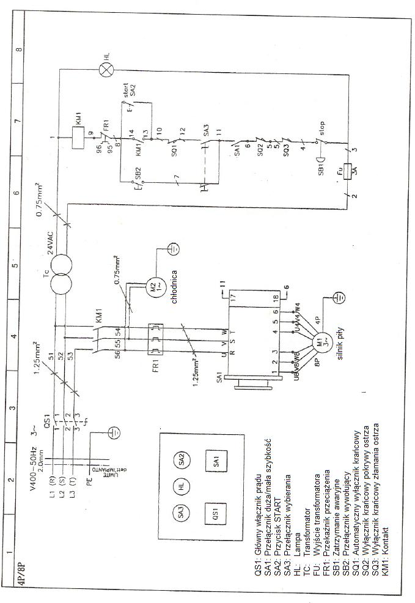

Список деталей

№ | Описание | № Разм. | Кол-во. | № | Описание | № Разм. | Кол-во.
1 | Основание (плита нижняя) |  | 1 | 46 | Шайба пружинная | 12 | 2
2A | Стойка (левая часть) |  | 1 | 46 1 | Шайба | 12 | 2
2 1 | Гайка | M8 | 4 | 60 | Рычаг |  | 1
3A | Основа (часть закона) |  | 1 | 60 1 | Винт | M6X20 | 2
4A | Основание (передняя часть) |  | 1 | 61 | Рычаг |  | 1
4 1 | Винт с цилиндрической головкой с | M8X16 | 4 | 62 | Гайка | M12 | 1
4 2 | Шайба | 8 | 4 | 63 | Фиксирующий рычаг |  | 1
5 | Винт с цилиндрической головкой с | M12X40 | 2 | 63 1 | Винт регулировочный | M10X16 | 1
6 | Гайка | M12 | 2 | 64 | Винт | M10X16 | 1
8 | Винт с цилиндрической головкой с | M8X16 | 6 | 64 1 | Шайба пружинная | 10 | 1
8 1 | Шайба | 8 | 6 | 65 | Гайка вала |  | 1
9 | Плитка |  | 1 | 66A | Вал |  | 1
10 | Винт | M5X8 | 4 | 68 | Поворотный рычаг |  | 1
11 | Бак радиатора |  | 1 | 68 1 | Винт | M10X35 | 1
12 | Основание (плита поддерживающая) |  | 1 | 69 | Линейка |  | 1
13 | Основа (дверь) |  | 1 | 70 | Заклепки |  | 3
14 | Шуруп |  | 2 | 71 | Разъем |  | 1
15 | Крышка бака |  | 1 | 72 | Разъем полый | Ø2.5X20 | 1
17 | Насос |  | 1 | 73 | Пружина |  | 1
18 | Винт | M6X25 | 2 | 74 | Панель |  | 1
18 1 | Шайба |  | 2 | 75 | Стойка |  | 1
22 | Зажим шланга |  | 1 | 76 | Шайба пружинная | 8 | 2
23 | Шланг | 5/16”X235cm | 1 | 77 | Винт | M8X25 | 2
24A | Радиатор и поддон для стружки |  | 1 | 78 | Регулятор |  | 1
24A 1 | Кольцо резиновое |  | 1 | 79 | Гайка низкая | M35 | 1
24A 2 | Диск |  | 1 | 80 | Шайба | M35 | 1
24A 3 | Шайба пружинная | 8 | 4 | 81 | Крышка | M35 | 2
24A 4 | Винт | M8X30 | 4 | 82 | Подшипник | 32007 | 2
24A 5 | Стопорная пластина |  | 1 | 83 | Вал |  | 1
25 | Кронштейн |  | 2 | 84 | Винт | M10X45 | 1
26 | Шайба пружинная | 10 | 4 | 85 | Гайка | M10 | 2
27 | Śruba o kapturze z gniazdem sześciokątnym | M10X20 | 4 | 86A | Индикатор |  | 1
28 | Podkładka | 10 | 4 | 87 | Винт | M5X8 | 1
29 | Винт | M10X20 | 4 | 88A | Крышка |  | 1
29 1 | Шайба | 10 | 4
30 | Винт | M12X40 | 2
31 | Гайка | M12 | 2 | 89 | Винт | M8X35 | 5
36 | Выключатель защитный |  | 1
39 | Трек |  | 1 | 92A | Стол |  | 1
40 | Винт | M8X35 | 2 | 92-1 | Винт регулировочный | M6X12 | 1
40 1 | Гайка | M8 | 2 | 92-2 | Пластина сменная |  | 1
40 2 | Шайба пружинная | 8 | 2 | 92-3 | Винт | M8x20 | 4
41 | Винт регулировочный | M6X12 | 4 | 94 | Стержень |  | 1
42 | Шайба |  | 1 | 95 | Опора |  | 1
43 | Держатель |  | 1 | 96 | Держатель |  | 1
44 | Cтенд |  | 1 | 97 | Шкала |  | 1
45 | Винт | M12X25 | 2 | 98 | Заклепки |  | 3
№ | Описание | № Разм. | Кол-во. | № | Описание | № Разм. | Кол-во.
99 | Желоб для стружки |  | 1 | 147-6 | Кнопка пуска |  | 1
100 | Винт | M6X8 | 2 | 147-7 | Переключатель ручной/авто |  | 1
102 | Szczęka no-burr |  | 1 | 147-8 | Панель управления |  | 1
103 | Винт | M6X15 | 2 | 148 | Крышка электрической коробки |  | 1
104 | Szczęka przeciwzacisku |  | 1 | 149 | Стойка |  | 1
105 | Винт | M6X15 | 2 | 149-1 | Вал |  | 1
106 | Szczęka zacisku |  | 1 | 150 | Винт регулировочный | M8X10 | 1
107 | Винт | M6X15 | 2 | 150-1 | Винт | M8X25 | 4
108 | Зажим |  | 1 | 150-2 | Шайба пружинная | 8 | 4
109 | Ласточкин хвост пластины |  | 1 | 151 | Редуктор |  | 1
110 | Гайка | M5 | 3 | 151 1 | Воздухоотводный винт |  | 1
111 | Винт регулировочный | M5X25 | 3 | 152 | Ключ/кнопка | 8X8X30 | 1
113 | Ключ/кнопка | 5X5X15 | 1 | 153 | Винт | M8X30 | 4
115 | Шайба пружинная | 8 | 4 | 153 1 | Шайба пружинная | 8 | 4
116 | Винт | M8X20 | 4 | 154 | Двигатель |  | 1
117 | Регулятор |  | 1 | 155 | Ключ/кнопка | 8X8X30 | 1
118 | Винт регулировочный | M8X10 | 1 | 193A | Рама пилы |  | 1
120 | Ручка зажима |  | 1 | 193 1 | Винт регулировочный | M8X10 | 2
122 | Пластина регулировки тормозного |  | 1 | 194 | Винт | M10X30 | 4
123 | Śruba o kapturze z gniazdem sześciokątnym | M10X30 | 2 | 194-1 | Шайба пружинная | 10 | 4
124 | Podkładka ustalająca |  | 1 | 195 | Переключатель, ограничивающий |  | 1
125 | Dźwignia blokująca |  | 1 | 195-1 | Вилка переключения |  | 1
127 | Держатель |  | 1 | 196 | Винт | M4X35 | 2
128 | Пластина регулировки |  | 1 | 197 | Винт | M10X35 | 4
129 | Втулка |  | 1 | 197 1 | Шайба пружинная | 10 | 4
130 | Винт | M8X20 | 2 | 198 | Ручка |  | 1
130 1 |  | 8 | 2 | 199 | Винт |  | 2
131 |  |  | 1 | 200 | Выключатель радиатора |  | 1
132 |  | 8 | 4 | 201 | Тормозной шланг |  | 1
133 | Винт | M8X20 | 4 | 204 | Шланг | 5/16”X90cm | 1
135 | Винт | M8X20 | 2 | 205 | Шланг | 5/16”X90cm | 1
136 | Шайба пружинная | 8 | 2 | 206 | Маховик привода |  | 1
138 | Винт | M5X8 | 4 | 207 | Шайба |  | 1
139 | Винт | M5X8 | 2 | 207-1 | Шайба пружинная | 10 | 1
139 1 | Шайба | 5 | 2 | 208 | Винт | M10X25 | 1
142 | Винт | M5X8 | 4 | 209A | Вал холостого хода маховика |  | 1
144 | Платформа распределительной коробки |  | 1 | 210 | Подшипники роликовые | 32006 | 2
144 1 | Нижняя часть коробки управления |  | 1 | 211 | Маховик |  | 1
144 2 | Плитка электрической части |  | 1 | 212 | Шайба звездная | 30 | 1
144 3 | Трансформатор |  | 1 | 212 1 | Защита от пыли | M30 | 2
144 4 | Стыки |  | 1 | 213 | Гайка низкая | M30 | 1
144 5 | Ручка предохранителя |  | 1 | 214 | Горловина для заливки масла |  | 1
144 6 | Реле перегрузки |  | 1 | 215A | Лезвие пилы |  | 1
144 7 | Разъем магнитный |  | 1 | 216A | Крышка лезвия |  | 1
146 | Винт | M5X10 | 4 | 217 | Винт | M6X10 | 4
147 1 | Индикатор |  | 1 | 219 | Винт | M4X8 | 2
147 2 | Главный переключатель подключения |  | 1 | 220 | Гайка | M4 | 2
147 5 | Выбор скорости |  | 1 | 222 | Держатель |  | 2
№ | Описание | № Разм. | Кол-во. | № | Описание | № Разм. | Кол-во.
223 | Держатель |  | 1 | 274 | Направляющая лезвия |  | 2
223 1 | Выжимной подшипник | 51103 | 1 | 275 | Стойка шарикового подшипника |  | 1
223 2 | Индикатор натяжения лезвия |  | 1 | 276 | Винт регулировочный | M6X12 | 4
223 3 | Плитка |  | 1 | 277 | Винт | M10X20 | 2
224 | Специальная шайба пружинная |  | 10 | 279 | Винт | M8X20 | 2
225 | Вал натяжения |  | 1 | 280 | Щетка |  | 1
229 | Плитка |  | 1 | 281 | Зажим щетки |  | 1
230 | Винт | M6X12 | 2 | 282 | Гайка | M6 | 1
231 | Концевой выключатель |  | 1 | 283 | Винт | M6X25 | 1
232 | Гайка | M4X25 | 2 | 284 | Винт | M6X12 | 2
239 | Гайка |  | 1 | 285 | Гайка | M6 | 2
240A | Стойка |  | 1 | 286 | Винт |  | 1
240A1 | Шайба пружинная | 10 | 3 | 286 1 | Пружина |  | 1
240A2 | Винт | M10X45 | 3 | 286 2 | Винт | M8X16 | 1
240A3 | Винт регулировочный | M10X25 | 1 | 286 3 | Шайба | 8 | 1
244 | Пластина крышки |  | 1 | 287 | Корпус |  | 1
245 | Винт | M6X8 | 2 | 288 | Корпус |  | 1
246 | Прокладка клиновая |  | 2 | 289 | Втулка подшипника |  | 1
247 | Шайба пружинная | 8 | 6 | 298 1 | Подшипник | 51104 | 1
248 | Винт | M8X20 | 6 | 289 2 | Гайка |  | 1
249 | Подвижный стержень направляющей лезвия |  | 1 | 291 | Переключатель |  | 1
249 1 | Винт | M6X8 | 1 | 292 | Труба |  | 1
250 | Винт регулировочный | M6X12 | 4 | 292 1 | Гайка |  | 1
251 | Винт | M8X20 | 2 | 293 | Гайка | M12 | 1
252 | Стойка комплект |  | 1 | 294 | Крючок пружинный |  | 1
253 | Винт | M12X50 | 1 | 295 | Пружина |  | 1
254 | Держатель |  | 1 | 296 | Винт ведущий ролик |  | 1
256 | Кронштейн направляющей |  | 1 | 297 | Вешалка |  | 1
257 | Насадка |  | 1 | 298 | Гайка | M16X2.0 | 2
258 | Гайка | M10 | 1 | 299 | Держатель |  | 1
259 | Винт |  | 1 | 300 | Плитка соответствия |  | 1
260 | Винт | M6X8 | 1 | 301 | Вал пружинный |  | 1
261 | Крышка лезвия |  | 1 | 302 | Винт регулировочный |  | 3
262 | Винт регулировочный | M6X20 | 2 | 313 | Стойка |  | 1
263 | Гайка | M6 | 2 | 314 | Винт регулировочный | M6X6 | 1
264 | Вал центральный |  | 2 | 315 | Стояк гидравлического цилиндра |  | 1
265 | Подшипник | 608ZZ | 8 | 316 | Шайба пружинная | 8 | 4
265 1 | Подшипник | 608ZZ | 2 | 317 | Винт | M8X25 | 4
266 | Кольцо е-образной | E-7 | 8 | 318 | Винт | M5X10 | 2
267 | Направляющая лезвия |  | 2 | 319 | Концевой выключатель |  | 1
268 | Винт | M6X25 | 2 | 320 | Винт | M6X8 | 2
269 | Вал эксцентрика |  | 2 | 320 1 | Шайба | 6 | 2
270 | Винт | M6X8 | 2 | 321A | Кронштейн |  | 1
271 | Крышка лезвия |  | 1 | 322A | Гидравлический цилиндр |  | 1
272 | Кронштейн направляющей |  | 1 | 323 | Винт | M10X40 | 1
272 1 | Винт | M6X8 | 2 | 324 | Гайка | M10 | 1
273 | Штуцер трубы |  | 1

